МИНОБРНАУКИ РОССИИ
ВЛАДИВОСТОКСКИЙ ГОСУДАРСТВЕННЫЙ УНИВЕРСИТЕТ
ИНСТИТУТ ИНФОРМАЦИОННЫХ ТЕХНОЛОГИЙ И АНАЛИЗА ДАННЫХ
КАФЕДРА ИНФОРМАЦИОННЫХ ТЕХНОЛОГИЙ И СИСТЕМ

ОТЧЕТ

по практическому заданию №4

дисциплины «Теория систем и системный анализ»

Студент
Гр. БИС-25-2 Д.А.Гончаров
Преподаватель Е.Г.Лаврушина

Владивосток 2026

1 Анализ простейшей системы велотренажёра

1.1 Цель и функции системы
Рассматривается стационарный велотренажер, изготовленный на базе обычного велосипеда, закрепленного на деревянном основании-платформе с опорными роликами (рисунок 1). Простейшая система здесь понимается не как сам механический предмет, а как совокупность элементов и действий, обеспечивающих тренировочный процесс: конструкция тренажера и пользователь (спортсмен), приводящий её в действие.
Цель системы — обеспечение возможности проведения индивидуальных кардиотренировок, поддержания физической формы и имитации езды на велосипеде в замкнутом пространстве (в помещении).
Главная функция — преобразование мускульной силы человека во вращательное движение педалей и колеса с обеспечением контролируемого сопротивления.
Дополнительные функции: жесткая фиксация передней вилки велосипеда, поддержка и обеспечение свободного вращения заднего колеса, сохранение устойчивости всей конструкции при интенсивных нагрузках, а также визуальный/тактильный контроль пользователем интенсивности своей тренировки.

1.2 Элементы структуры
- И — исполнительный элемент: педали, цепной привод, заднее колесо велосипеда и фрикционные/опорные ролики (10) на подшипниках (9). Педали и цепь передают мускульное усилие, колесо вращается, а ролики обеспечивают опору и создают необходимое сопротивление качению.
- О — обеспечивающий элемент: массивная деревянная платформа-основание (12), передняя фиксирующая стойка (3), крепежные болты/оси (1, 7) и элементы рамы самого велосипеда. Они обеспечивают жесткость конструкции, устойчивость на полу, гашение вибраций и надежное удержание велосипеда в вертикальном положении.
- У — управляющий элемент: пользователь (спортсмен) совместно с рулем, переключателями скоростей велосипеда и регулировочным узлом прижима (если предусмотрен). Пользователь самостоятельно определяет частоту вращения педалей (каденс) и изменяет нагрузку с помощью штатной трансмиссии велосипеда.
- П — прогнозирующий элемент: пользователь при наблюдении и самоанализе. В конструкции отсутствует встроенный бортовой компьютер. Пользователь самостоятельно оценивает уровень своей усталости, частоту пульса, прошедшее время тренировки и, исходя из этого, принимает решение о корректировке темпа или завершении занятия.
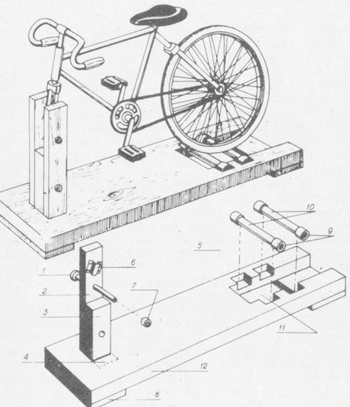
Рисунок 1 – Конструкция велотренажёра

1.3 Потоки в системе
- К (команда) — решение пользователя начать тренировку, изменить темп, переключить передачу или завершить занятие.
- I (информация) — субъективные ощущения пользователя (мышечная усталость, частота дыхания), визуальное наблюдение за скоростью вращения колеса, а также время по внешним часам.
- Р (ресурс) — мускульная (биомеханическая) энергия пользователя, затрачиваемая на кручение педалей. Внешним ресурсом также является сама механическая конструкция и пространство помещения.
- Д (выход) — проделанная физическая работа (затраченные калории, укрепление мышц), а также побочные продукты: выделение тепла (нагрев роликов и покрышки от трения) и шум/вибрация, передающиеся в окружающую среду.

1.4 Диаграмма
Ниже представлена функциональная структура и связи системы «Велотренажер»:
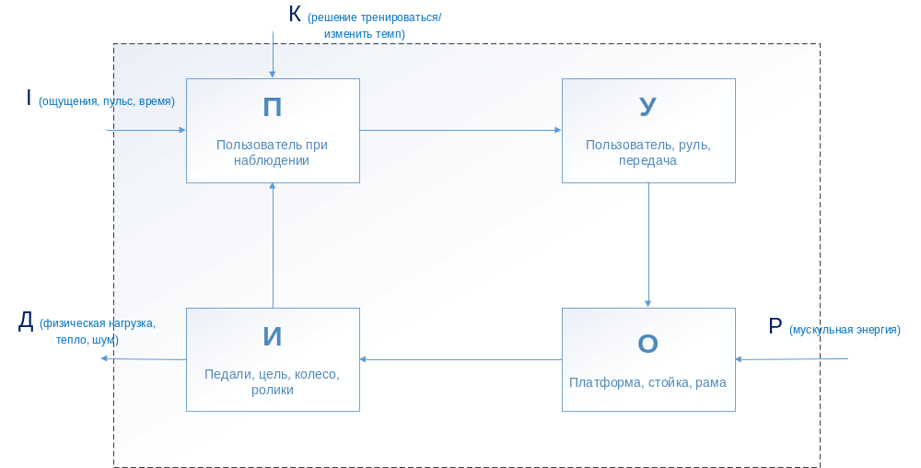
Рисунок 2 — Функциональная структура системы «Велотренажёр»

1.5 Таблица-спецификация
Состав элементов и их функции приведены в таблице 1, связи в системе — в таблице 2.
Таблица 1 — Спецификация элементов системы
Элемент | Роль | Функция | Входы | Выходы
Педали, цепь, колесо, опорные ролики | И | Преобразование усилия в крутящий момент, создание сопротивления | Вращательное усилие от ног, прижим к роликам | Механическое вращение (Д), тепло, тактильный отклик для П
Деревянная платформа, стойка, болты, рама | О | Обеспечение устойчивости, фиксация велосипеда в пространстве | Вес конструкции и пользователя, вибрации при езде | Стабильное, безопасное положение всей системы
Пользователь и органы управления велосипеда | У | Задание темпа, выбор передачи трансмиссии | Команда К; внутреннее решение от П | Изменение крутящего момента, управление частотой вращения педалей
Пользователь при самоанализе | П | Оценка физического состояния, контроль времени и интенсивности | Информация I (усталость, пульс, время) | Решение скорректировать нагрузку, ускориться или остановиться
Таблица 2 — Спецификация связей в системе
Связь | Откуда → куда | Тип потока | Содержание
К | Среда → У | Управляющий | Решение пользователя начать или изменить параметры тренировки
Р | Среда → О | Ресурсный | Мускульная энергия спортсмена, прочность материалов
I | Среда → П | Информационный | Физиологические показатели, время тренировки
У → О | У → О | Управляющий | Перераспределение веса на раму и платформу при изменении посадки
О → И | О → И | Ресурсный | Жесткая фиксация осей, передающая вращение без смещения велосипеда
И → П | И → П | Информационный | Ощущение сопротивления педалей, скорость вращения
П → У | П → У | Информационно-управляющий | Корректирующее решение изменить передачу или каденс
Д | И → Среда | Ресурсный (выход) | Полезная физическая нагрузка на человека, рассеивание тепла и шума

1.6 Система в предположении, что она замкнута
До начала тренировки велотренажер рассматривается как замкнутая система. Он находится в состоянии покоя, вещество и энергия не поступают извне и не выделяются в среду. Энергетический потенциал сохранен лишь в виде биодинамической готовности человека.
При начале тренировки замкнутость нарушается: человек активно расходует внутренние ресурсы, выделяет пот, тепло, совершает механическую работу, превращая систему в открытую. Мы можем условно замкнуть контур внутри границ системы, так как пользователь (У, П) и механическая часть (О, И) образуют непрерывную обратную связь: И генерирует нагрузку, П оценивает её воздействие на организм, а У на основе этого корректирует интенсивность работы И. Внешним потоком остается лишь восполнение энергии человеком (отдых, питание) вне тренировки.

1.7 Допущения
Входами системы признаются намерения пользователя (К), его физическое состояние (I) и затрачиваемые физические силы (Р). В границы системы включены: деревянная платформа, фиксирующие элементы, роликовый узел, велосипед и сам тренирующийся человек. К внешней среде относятся: пол помещения (опорная поверхность), воздух (влияющий на охлаждение тела), температура и влажность в комнате.
Принимаются следующие допущения: конструкции платформы и велосипеда полностью исправны, подшипники смазаны, шина заднего колеса накачана до номинального давления, пользователь не имеет медицинских противопоказаний к нагрузкам. Возмущающие воздействия среды — чрезмерная духота в помещении, неровности пола (вызывающие покачивание платформы) или соскальзывание покрышки с роликов при плохом натяжении.

1.8 Возможно ли упрощение системы
Без передней фиксирующей стойки (3) или зажимных болтов (1, 7) система полностью теряет работоспособность, так как велосипед упадет набок под весом человека.
Без опорных роликов (10) заднее колесо опустится на платформу, и крутить педали станет невозможно из-за трения всей плоскости колеса о дерево.
Без элемента П (самоконтроля спортсмена) система способна выполнять главную функцию, но резко возрастает риск переутомления или травмы, что снижает качество и безопасность системы.
Минимальный рабочий состав: рама велосипеда с цепным приводом и задним колесом, закрепленная на опорно-роликовом основании, под управлением человека.

